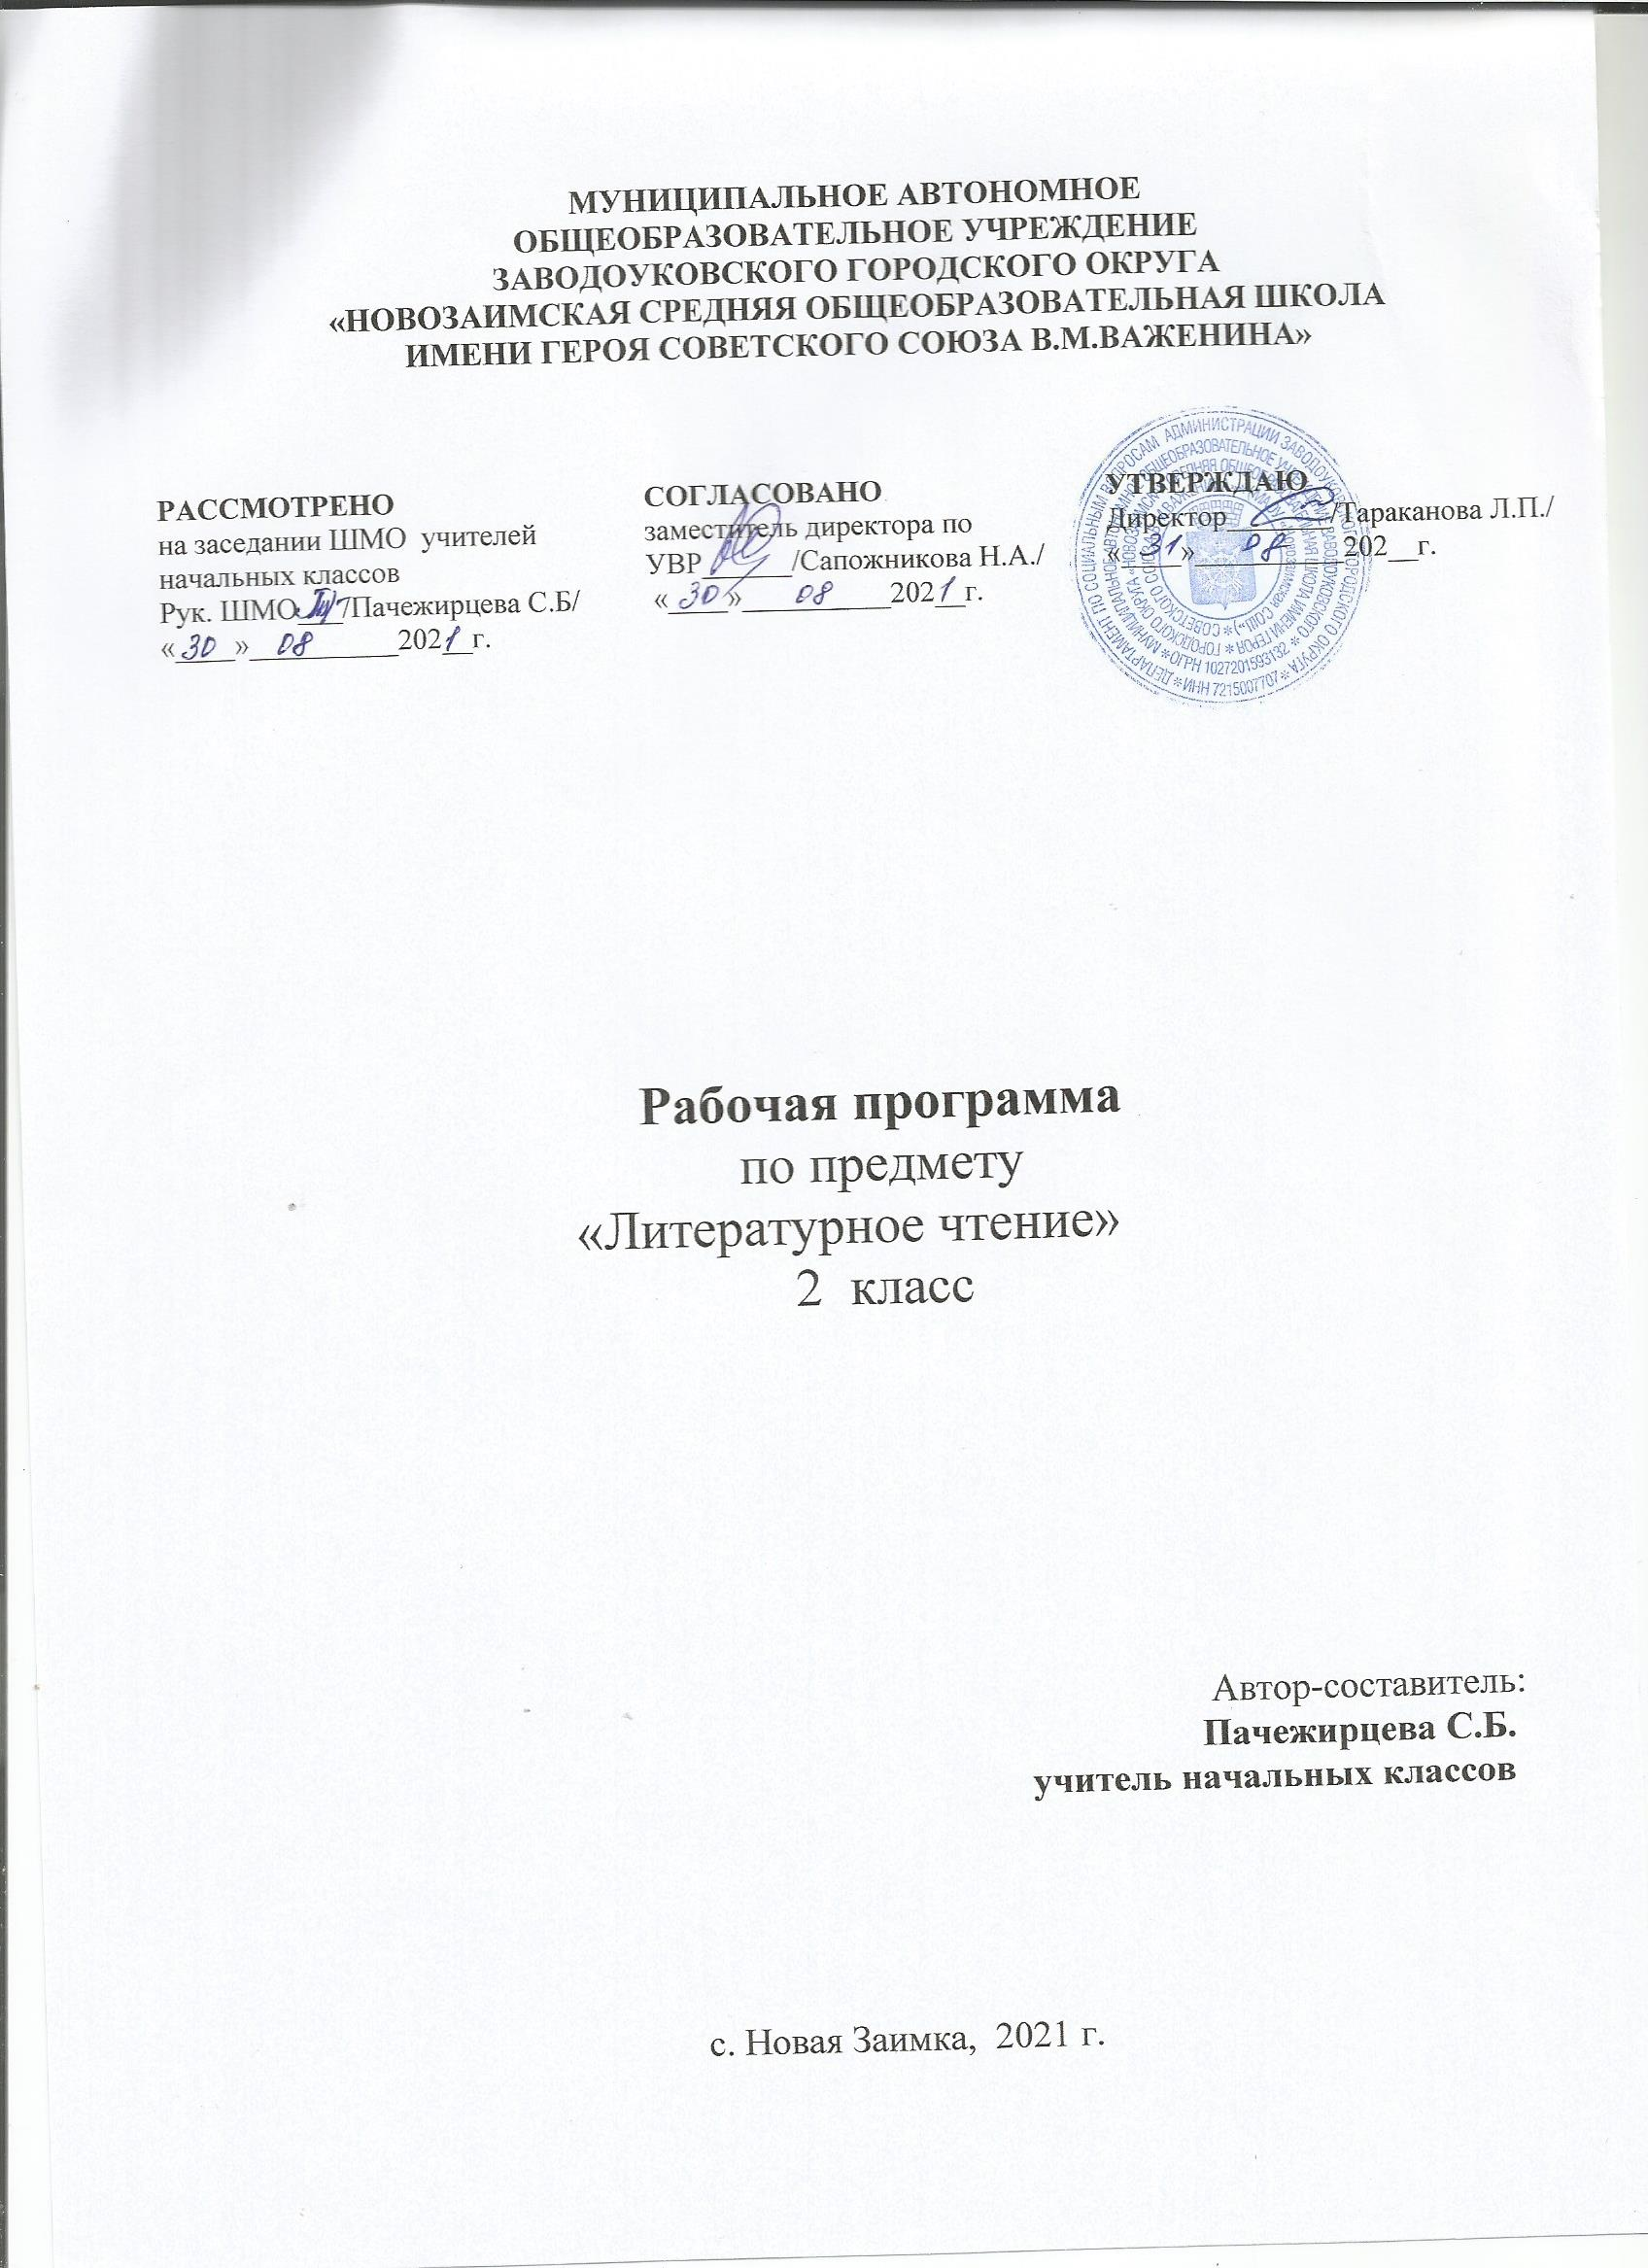

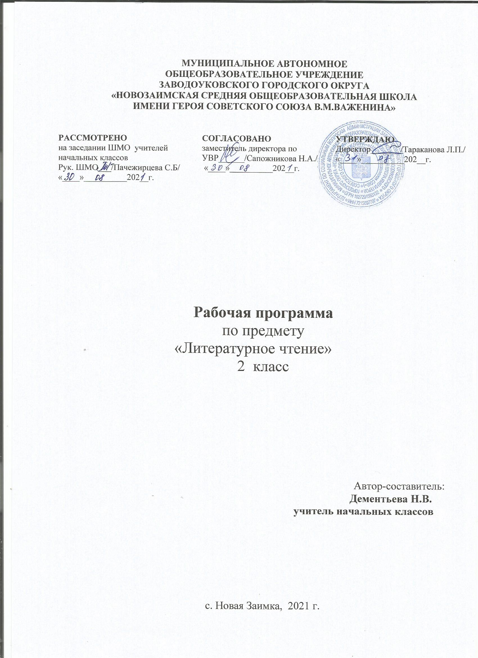

ПОЯСНИТЕЛЬНАЯ ЗАПИСКА

Рабочая программа по учебному предмету «Литературное чтение» для 2 класса разработана на основе:
- Федерального государственного образовательного стандарта начального общего образования (Приказ Минобрнауки России от 31 мая 2021 г. № 286 );
- Примерной образовательной НОО, одобренной решением федерального учебно – методического объединения по начальному образованию (протокол от 8 апреля 2015 г. №1/15);
- Федерального перечня учебников, рекомендуемых к использованию при реализации имеющих государственную аккредитацию образовательных программ начального общего образования рамках программы Н.Ф. Виноградова «Начальная школа 21 века»;
- Основной образовательной программы МАОУ «Новозаимская СОШ»;
- Авторской программы разработанной Л. А. Ефросининой;
- Учебного плана МАОУ «Новозаимская СОШ» на 2021 – 2022 учебный год;
- Положения о рабочей программе МАОУ «Новозаимская СОШ».
Основная цель курса литературного чтения — помочь ребенку стать читателем: подвести к осознанию богатого мира отечественной и зарубежной детской литературы, обогатить читательский опыт. Развитие читателя предполагает овладение основными видами устной и письменной литературной речи: способностью воспринимать текст произведения, слушать и слышать художественное слово, читать вслух и молча, понимать читаемое не только на уровне фактов, но и смысла (иметь свои суждения, выражать эмоциональное отношение); воссоздавать в своем воображении прочитанное (представлять мысленно героев, события) и уметь рассказывать текст произведения в разных вариантах — подробно, выборочно, сжато, творчески с изменением ситуации.
Из цели обучения вытекают задачи курса «Литературное чтение»:
- обеспечивать полноценное восприятие учащимися литературного произведения, понимание текста и специфики его литературной формы;
- научить учащихся понимать точку зрения писателя, формулировать и выражать свою точку зрения (позицию читателя);
- систематически отрабатывать умения читать вслух, молча, выразительно, пользоваться основными видами чтения (ознакомительным, изучающим, поисковым и просмотровым);
- включать учащихся в эмоционально-творческую деятельность в процессе чтения, учить работать в парах и группах;
- формировать литературоведческие представления, необходимые для понимания литературы как искусства слова;
- расширять круг чтения учащихся, создавать «литературное пространство», соответствующее возрастным особенностям и уровню подготовки учащихся и обеспечивающее условия для формирования универсальных учебных действий. Читательское пространство в нашей программе формируется произведениями для изучения на уроке (даны в учебнике), для дополнительного чтения (в учебной хрестоматии), для самостоятельного чтения по изучаемой теме или разделу (в рубрике «Книжная полка» в конце изучаемого раздела или нескольких разделов).
- Для обеспечения реализации рабочей программы в очном формате и с использованием дистанционных технологий в образовательном процессе на уровне начального общего образования (1-4 класс) используются образовательные интернет платформы, ресурсы и приложения:
- -ЯндексУчебник https//education.yandex.ru/
- -ЯКласс https://yaklass.ru/
- - Учи.ру Uchi.ru
- Основной формой организации учебного процесса является урок (очный, урок в электронной форме, урок с применением дистанционных технологий)

Программа обеспечена учебниками и учебными пособиями:
- Л.А. Ефросинина. Литературное чтение: 2 класс: Учебник для учащихся общеобразовательных учреждений: в 2 ч. Ч. 1. – 4 –е изд., перераб. – М.: Вентана-Граф, 2017 – 160 с.: ил. ( Начальная школа XXI века).
- Л.А. Ефросинина. Литературное чтение: 2 класс: Учебник для учащихся общеобразовательных учреждений: в 2 ч. Ч. 2 - 4-е изд., перераб. – М.: Вентана-Граф, 2017. – 160 с.: ил. ( Начальная школа XXI века).
- Л.А. Ефросинина. Литературное чтение: 2 класс: Учебная хрестоматия для учащихся общеобразовательных учреждений / Авт.-сост. Л.А. Ефросинина. – М.: Вентана-Граф, 2016. – 160с.: ил. – (Начальная школа XXI века).
Учебники включены в федеральный перечень. Соответствует федеральному компоненту государственных образовательных стандартов начального общего образования (2004 г). Рекомендован Министерством образования Российской Федерации.

Место предмета «Литературное чтение» в учебном плане

Согласно учебному плану МАОУ «Новозаимская СОШ» на изучение предмета «Литературное чтение» отводится 4 часа в неделю, всего 136 часов в год (34 учебные недели).

Личностные, метапредметные и предметные результаты освоения курса «Литературное чтение»

Данная программа обеспечивает достижение необходимых личностных, метапредметных, предметных результатов освоения курса, заложенных в ФГОС НОО.

Личностные результаты
У второклассника продолжится:
1. формирование основ российской гражданской идентичности, чувства гордости за свою Родину, российский народ и историю России, осознание своей этнической и национальной принадлежности; формирование ценностей многонационального российского общества; становление гуманистических и демократических ценностных ориентации;
2. формирование целостного, социально ориентированного взгляда на мир в его органичном единстве и разнообразии природы, народов, культур и религий;
- формирование уважительного отношения к иному мнению, истории и культуре других народов;
- овладение начальными навыками адаптации в динамично изменяющемся и развивающемся мире;
- принятие и освоение социальной роли обучающегося, развитие мотивов учебной деятельности и формирование личностного смысла учения;
- развитие самостоятельности и личной ответственности за свои поступки, в том числе в информационной деятельности, на основе представлений о нравственных нормах, социальной справедливости и свободе;
- формирование эстетических потребностей, ценностей и чувств;
- развитие этических чувств, доброжелательности и эмоционально-нравственной отзывчивости, понимания и сопереживания чувствам других людей;
9) развитие навыков сотрудничества со взрослыми и сверстниками в разных социальных ситуациях, умения не создавать конфликтов и находить выходы из спорных ситуаций;
10) формирование установки на безопасный, здоровый образ жизни, наличие мотивации к творческому труду, работе на результат, бережному отношению к материальным и духовным ценностям.
Метапредметные результаты освоения курса «Литературное чтение»
У второклассника продолжится:
- овладение способностью принимать и сохранять цели и задачи учебной деятельности, поиска средств ее осуществления;
- освоение способов решения проблем творческого и поискового характера;
- формирование умения планировать, контролировать и оценивать учебные действия в соответствии с поставленной задачей и условиями ее реализации; определять наиболее эффективные способы достижения результата;
- формирование умения понимать причины успеха/неуспеха учебной деятельности и способности конструктивно действовать даже в ситуациях неуспеха;
- освоение начальных форм познавательной и личностной рефлексии;
- использование знаково-символических средств представления информации для создания моделей изучаемых объектов и процессов, схем решения учебных и практических задач;
- активное использование речевых средств и средств информационных и коммуникационных технологий для решения коммуникативных и познавательных задач;
8) использование различных способов поиска (в справочных источниках и открытом учебном информационном пространстве сети Интернет), сбора, обработки, анализа, организации, передачи и интерпретации информации в соответствии с коммуникативными и познавательными задачами и технологиями учебного предмета; в том числе умение вводить текст с помощью клавиатуры, фиксировать (записывать) в цифровой форме измеряемые величины и анализировать изображения, звуки, готовить свое выступление и выступать с аудио-, видео- и графическим сопровождением; соблюдать нормы информационной избирательности, этики и этикета;
9) овладение навыками смыслового чтения текстов различных стилей и жанров в соответствии с целями и задачами; осознанно строить речевое высказывание в соответствии с задачами коммуникации и составлять тексты в устной и письменной формах;
- овладение логическими действиями сравнения, анализа, синтеза, обобщения, классификации по родовидовым признакам, установления аналогий и причинно-следственных связей, построения рассуждений, отнесения к известным понятиям;
- готовность слушать собеседника и вести диалог; готовность признавать возможность существования различных точек зрения и права каждого иметь свою; излагать свое мнение и аргументировать свою точку зрения и оценку событий;
- определение общей цели и путей ее достижения; умение договариваться о распределении функций и ролей в совместной деятельности; осуществлять взаимный контроль в совместной деятельности, адекватно оценивать собственное поведение и поведение окружающих;
- готовность конструктивно разрешать конфликты посредством учета интересов сторон и сотрудничества;
- овладение начальными сведениями о сущности и особенностях объектов, процессов и явлений действительности (природных, социальных, культурных, технических и др.) в соответствии с содержанием конкретного учебного предмета;
- овладение базовыми предметными и межпредметными понятиями, отражающими существенные связи и отношения между объектами и процессами;
- умение работать в материальной и информационной среде начального общего образования (в том числе с учебными моделями) в соответствии с содержанием конкретного учебного предмета.
Предметные результаты курса «Литературное чтение»
У второклассника продолжится:
- понимание литературы как явления национальной и мировой культуры, средства сохранения и передачи нравственных ценностей и традиций;
- осознание значимости чтения для личного развития; формирование представлений о мире, российской истории и культуре, первоначальных этических представлений, понятий о добре и зле, нравственности; успешности обучения по всем учебным предметам; формирование потребности в систематическом чтении;
- понимание роли чтения, использование разных видов чтения (ознакомительное, изучающее, выборочное, поисковое); умение осознанно воспринимать и оценивать содержание и специфику различных текстов, участвовать в их обсуждении, давать и обосновывать нравственную оценку поступков героев;
- достижение необходимого для продолжения образования уровня читательской компетентности, общего речевого развития, т.е. овладение техникой чтения вслух и про себя, элементарными приемами интерпретации, анализа и преобразования художественных, научно-популярных и учебных текстов с использованием элементарных литературоведческих понятий;
- умение самостоятельно выбирать интересующую литературу; пользоваться справочными источниками для понимания и получения дополнительной информации».
Концу обучения во 2 классе ученик научится:
- читать вслух целыми словами в темпе, соответствующем возможностям второклассника и позволяющем понять прочитанное (не менее 60 слов в минуту);
- читать молча (про себя) небольшие произведения под контролем учителя;
- читать выразительно приготовленные тексты, соблюдая знаки препинания и выбирая тон, темп, соответствующие читаемому произведению;
- отвечать на вопросы по содержанию произведения и вести диалог о произведении, героях и поступках;
- определять тему, жанр и авторскую принадлежность произведения и книги, используя условно-символическое моделирование;
- понимать и объяснять нравственное содержание прочитанного, соотносить поступки героев произведения с нравственными нормами;
- находить в текстах произведений пословицы, сравнения и обращения;
- пересказывать тексты изученных произведений по готовому плану и овладевать алгоритмами подготовки пересказов;
- группировать книги по жанрам, темам и авторской принадлежности.
- различать стихотворный и прозаический тексты;
- определять особенности сказок, рассказов, стихотворений, загадок, выделяя существенные признаки;
- различать пословицы и загадки по темам;
- использовать в речи литературоведческие понятия (сказка, рассказ, стихотворение, обращение, диалог, произведение, автор произведения, герой произведения).
- понимать особенности образов героев произведения и читать по ролям;
- инсценировать небольшие произведения (сказки, басни) или отдельные эпизоды;
- моделировать «живые картины» к изученным произведения или отрывкам из произведений;
- рассказывать сказки с присказками;
- создавать истории о героях произведений или придумывать продолжение истории.
- находить в тексте информацию (конкретные сведения и факты) о героях произведений;
- определять тему и главную мысль текста;
- работать с таблицами и схемами, используя информацию из них и моделей для характеристики произведения, книги, героев;
- дополнять таблицы и схемы недостающей информацией.
Ученик может научиться:
- понимать и объяснять нравственное содержание прочитанного, высказывать своё мнение о поступках героев, ориентируясь на общепринятые моральные ценности;
- пользоваться умением читать молча (про себя) произведения и книги по собственному выбору по изучаемому разделу (теме);
- пользоваться первичными, изучающими и поисковыми видами чтения в зависимости от цели чтения;
- читать доступные периодические издания и находить в них произведения к изучаемым разделам или темам.
- осознавать нравственные и этические ценности произведения;
- выражать свою точку зрения о произведении, героях и их поступках;
- находить в тексте произведения сравнения, эпитеты, образные выражения.
- делать иллюстрации к изученным произведениям;
- иллюстрировать словестно отдельные эпизоды произведений;
- выполнять проекты индивидуально и по группам по темам «Народные сказки», «Книги о детях», «Сказки о животных»;
- инсценировать произведения в парах и группах, участвовать в литературных конкурсах и играх.
- самостоятельно находить информацию в учебнике и справочнике;
- находить информацию о книге в её аппарате;
- сравнивать произведения по моделям: дополнять, исправлять, уточнять;
- высказывать оценочные суждения о прочитанном тексте.

Содержание учебного предмета

Примерная тематика. Произведения о Родине, о родной природе, об отношении человека к природе, к животным, к труду, друг к другу; о жизни детей, их дружбе и товариществе, об их отношениях к людям; произведения о добре и зле, правде и кривде.
О нашей Родине (6 ч): стихи, рассказы, пословицы о Родине, произведения Ф. Савинова, С.Романовского, И. Никитина, С. Прокофьева.
Народная Мудрость (6ч): песенки, загадки, шутки, считалки, потешки, былины.
О детях и для детей (20ч): произведения И.Крылова, братьев Гримм, Х.-К. Андерсена, Л.Толстого, С Баруздина, Е.Пермякова, А.Барто, Н.Носова, М.Зощенко, В.Сутеева, Л.Пантелеева, А.Гайдара.
Уж небо осенью дышало(6ч): произведения А. Пушкина, Е. Труневой, Г. Скребицкого, Э. Шима, Н. Сладкова, Н. Рубцова, М. Пришвина, Е. Пермякова.
Снежок порхает, кружится (20ч): произведения фольклора; произведения Н. Некрасова, В. Одоевского, В. Даля, И. Сурикова, И. Соколова-Микитова, Г. Скребецкого, З. Александровой, М. Пришвина, С.Есенина.
Праздник новогодний (8ч): Произведения Х.-К. Андерсена, С.Маршака, А. Гайдара, С. Михалкова.
Произведения о животных (15ч): произведения фольклора, сказки народов мира, произведения К. Ушинского, В. Жуковского, М. Пришвина, Д. Мамина-Сибиряка, А. Плещеева, Н. Рубцова, В.Бианки, К. Паустовского, Р. Киплинга, братьев Гримм.
Зарубежные сказки (10ч): сказки народов мира, братьев грим, Дж. Харриса, Р. Киплинга.
Рассказы, стихи, сказки о семье(Семья и я) (13ч): произведения, фольклора, Л. Толстого, М. Лермонтова, А. Плещеева, А. Ахматовой, Л. Воронковой, В. Солоухина, С. Михалкова, С. Баруздина.
Весна, весна красна(23ч): произведения фольклора, произведения А. Пушкина, В. Жуковского, Ф. Тютчева, Е.Боратынского, А.Чехова, А. Куприна, М. Пришвина, А. Барто, Н. Сладкова, Г. Скребецкого, С. Маршака, Б. Заходера, Э. Шима.
Волшебные сказки(9ч): русская народная сказка «Хаврошечка», «Сказка о рыбаке и рыбке» А. С. Пушкина, «Кот в сапогах» Ш. Перро.

№ п/п | Содержание программного материала | Количество часов
1 | О нашей Родине | 6
2 | Народная мудрость | 6
3 | О детях и для детей | 20
4 | Уж небо осенью дышало | 6
5 | Снежок порхает, кружится | 20
6 | Праздник новогодний | 8
7 | Произведения о животных | 15
8 | Зарубежные сказки | 10
9 | Рассказы, стихи, сказки о семье | 13
10 | Весна, весна красна… | 23
11 | Волшебные сказки | 9
 | Итого | 136

Тематическое планирование
Название раздела | Тема урока | Основные виды учебной деятельностиобучающихся
О нашей Родине | Стихи, рассказы, пословицы о Родине, произведения Ф. Савинова, С.Романовского, И. Никитина, С. Прокофьева | Читать стихотворения. Наблюдать за изменением тона и рифмой. Определять авторскую точку зрения. Сравнивать стихотворения. Работа над выразительностью чтения. Сравнивать жанры: рассказ, стихотворение. Работать с книгой. Упражнение: чтение вслух, про себя, выразительное. Определять тон и темп чтения. Работать с иллюстрацией.
Народная мудрость | Песенка (народная). Загадка. Былинный сказ «Как Илья из Мурома богатырем стал»  Былина «Три поездки Илья Муромца»  Шутка, считалка, потешка, пословица. | Сравнивать разные малые фольклорные формы. Слушать народную музыку. Составлять план былины. Анализировать былины. Выразительно читать диалог шутки.
О детях и для детей | Произведения И.Крылова, братьев Гримм, Х.-КХ.К. Андерсена, Л.Толстого, С Баруздина, Е.Пермякова, А.Барто, Н.Носова, М.Зощенко, В.Сутеева, Л.Пантелеева, А.Гайдара. | Выразительно читать.  Сравнивать произведения. Пересказывать по иллюстрациям к произведению  Работать с текстом. Определять главную мысль произведения. Работать с басней, её структурой и формой. Анализировать произведения. Пересказывать по картинному плану.
Уж небо осенью дышало | Произведения А. Пушкина, Е. Труневой, Г. Скребицкого, Э. Шима, Н. Сладкова, Н. Рубцова, М. Пришвина, Е. Пермякова. | Слушать стихотворения. Работать с иллюстрацией. Составлять план.
Снежок порхает, кружится | Произведения фольклора; произведения Н. Некрасова, В. Одоевского, В. Даля, И. Сурикова, И. Соколова-Микитова, Г. Скребецкого, З. Александровой, М. Пришвина, С.Есенина | Обучать подробному пересказу по плану. Работать с текстом произведений. Формировать умение самостоятельно читать произведения. Работать с заглавием произведений.
Праздник новогодний(8ч) | Произведения Х.-К. Андерсена, С.Маршака, А. Гайдара, С. Михалкова. | Развивать умения читать и слушать произведения. Учить работать с содержанием произведения. Работать с текстом. Пересказывать по плану.
Произведения про животных | Произведения фольклора, сказки народов мира, произведения К. Ушинского, В. Жуковского, М. Пришвина, Д. Мамина-Сибиряка, А. Плещеева, Н. Рубцова, В.Бианки, К. Паустовского, Р. Киплинга, братьев Гримм. | Сравнивать произведения фольклора. Составлять план. Пересказывать по плану. Работать с иллюстрацией и текстом.
Зарубежные сказки | Сказки народов мира, братьев Гримм, Дж. Харриса, Р. Киплинга. | .Сравнивать сказки разных народов.
Рассказы, стихи, сказки о семье (Семья и я) | Произведения, фольклора, Л. Толстого, М. Лермонтова, А. Плещеева, А. Ахматовой, Л. Воронковой, В. Солоухина, С. Михалкова, С. Баруздина. | Читать произведения разных жанров о семье. Отрабатывать навык чтения. Определять главную мысль произведений. Пересказывать подробно произведение. Работать с иллюстрациями
Весна, весна красна | Произведения фольклора, произведения А. Пушкина, В. Жуковского, Ф. Тютчева, Е.Боратынского, А.Чехова, А. Куприна, М. Пришвина, А. Барто, Н. Сладкова, Г. Скребецкого, С. Маршака, Б. Заходера, Э. Шима. | Развивать умение слушать произведение. Работать с текстом произведений. Составлять план пересказа. Обучать заучиванию наизусть. Учить комментированию заглавия.
Волшебные сказки | Русская народная сказка «Хаврошечка», «Сказка о рыбаке и рыбке» А. С. Пушкина, «Кот в сапогах» Ш. Перро. | Развивать умение слушать произведение, выделять сказочные элементы. Сравнивать волшебные сказки. Выделять признаки сказок. Пересказывать по плану. Работать с иллюстрациями.

